STAMPE VERBALI ▶ IMPORT POSTALIZZAZIONE

Per controllare che ci siano dei file di conferma produzione da controllare e importare, dai tre puntini seguire il percorso:
▶ Codice della Strada ▶Stampe ▶ Verbali
Da qui spostarsi nel Tab 'Flussi Stampa' e fare [Controlla Tipografia]
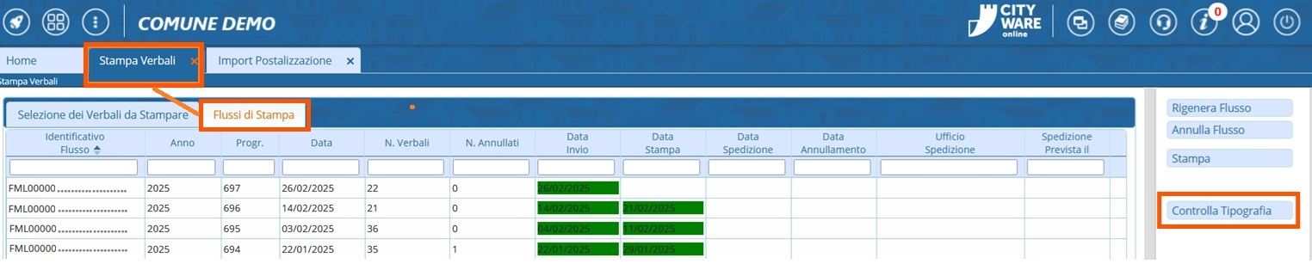
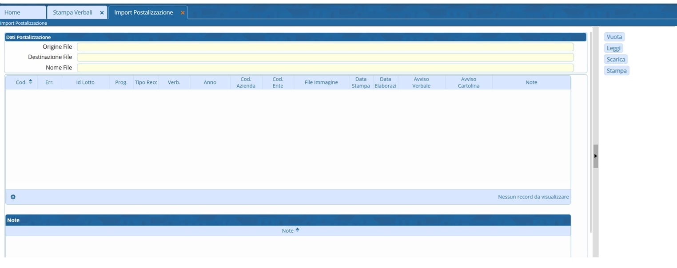
Controllando la tipografia si aprirà in automatico la schermata iniziale sottostante
Da qui facendo [Leggi] potremmo avere due casistiche:

- CASO 1) Se non dovesse esserci niente di nuovo da importare, la tabella 'Risultato della Ricerca' sarà vuoto
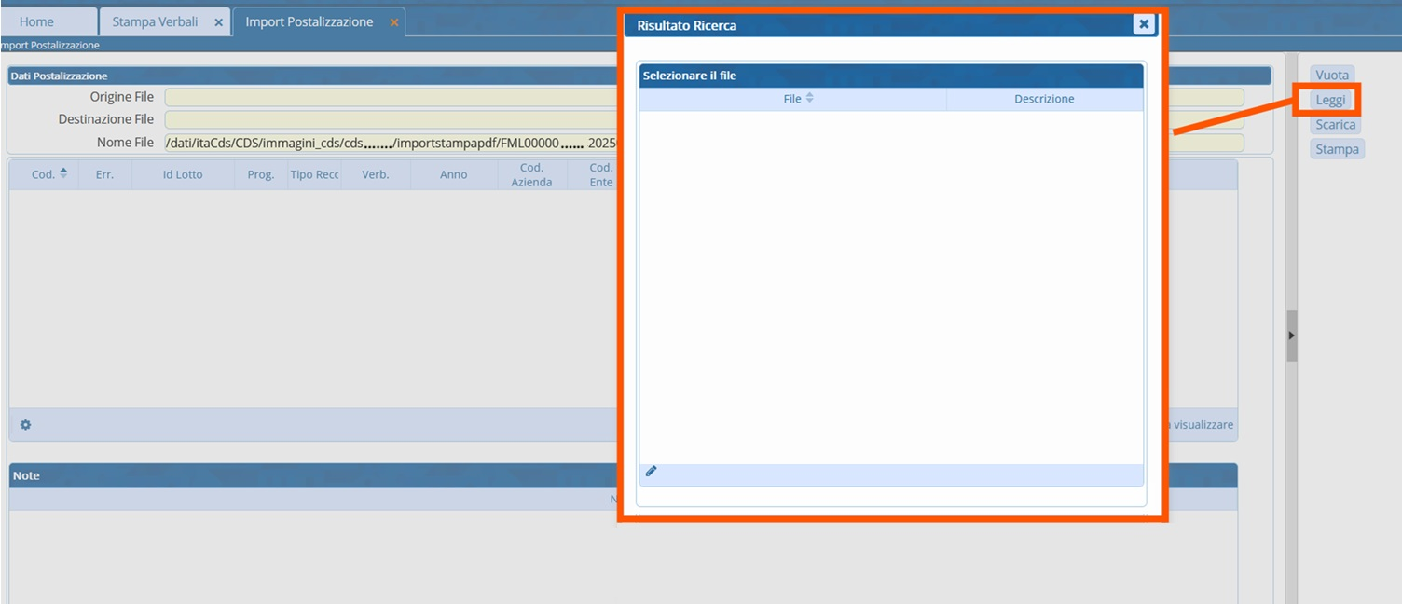

Altrimenti:
- CASO 2) Compariranno i nomi dei file txt che sono in attesa di essere ricevuti dal server ftp in elenco.
In caso ci siano più di un file da importare: li selezioneremo uno alla volta ( per selezionare una riga cliccare due volte)
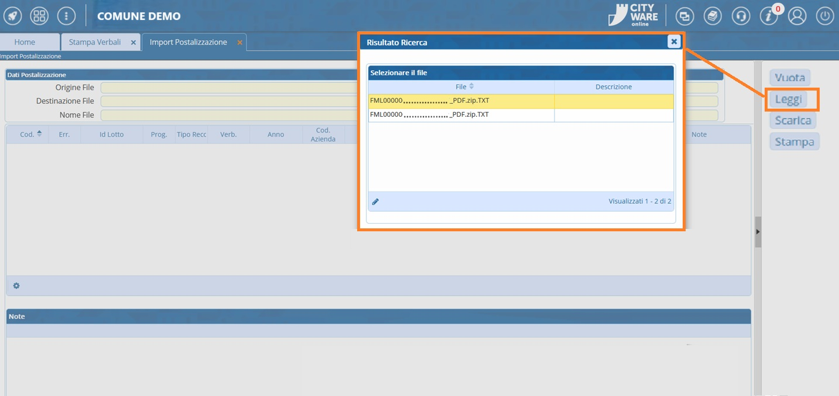
La tabella si riempirà con le informazioni riguardo ai verbali all'interno del flusso. Eventuali segnalazioni verranno riportate nella tabella 'Note' sottostante.
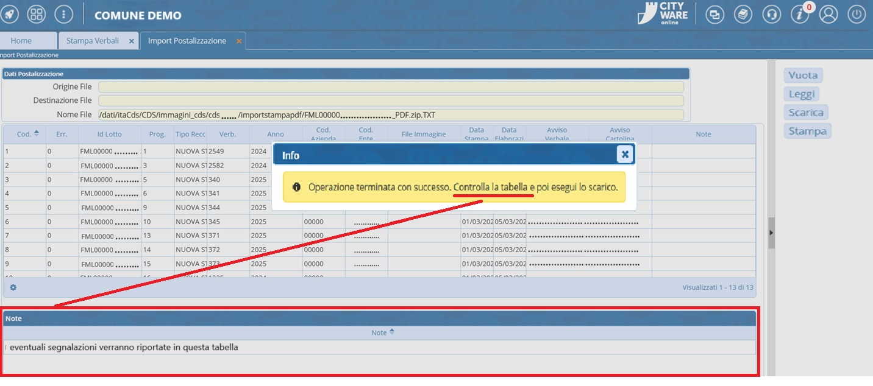
Una volta che avete finito di controllare la tabella 'Note', possiamo scaricare il file delle notifiche con il comando [Scarica] presente sulla destra del nostro schermo.
NOTA: Prima di vuotare la lista, possiamo stamparci un riepilogo cliccando su [Stampa]!
Una volta scaricato il file delle notifiche bisogna vuotare la lista con [Vuota] e confermare l'operazione con “Sì” PRIMA di ricevere un altro file
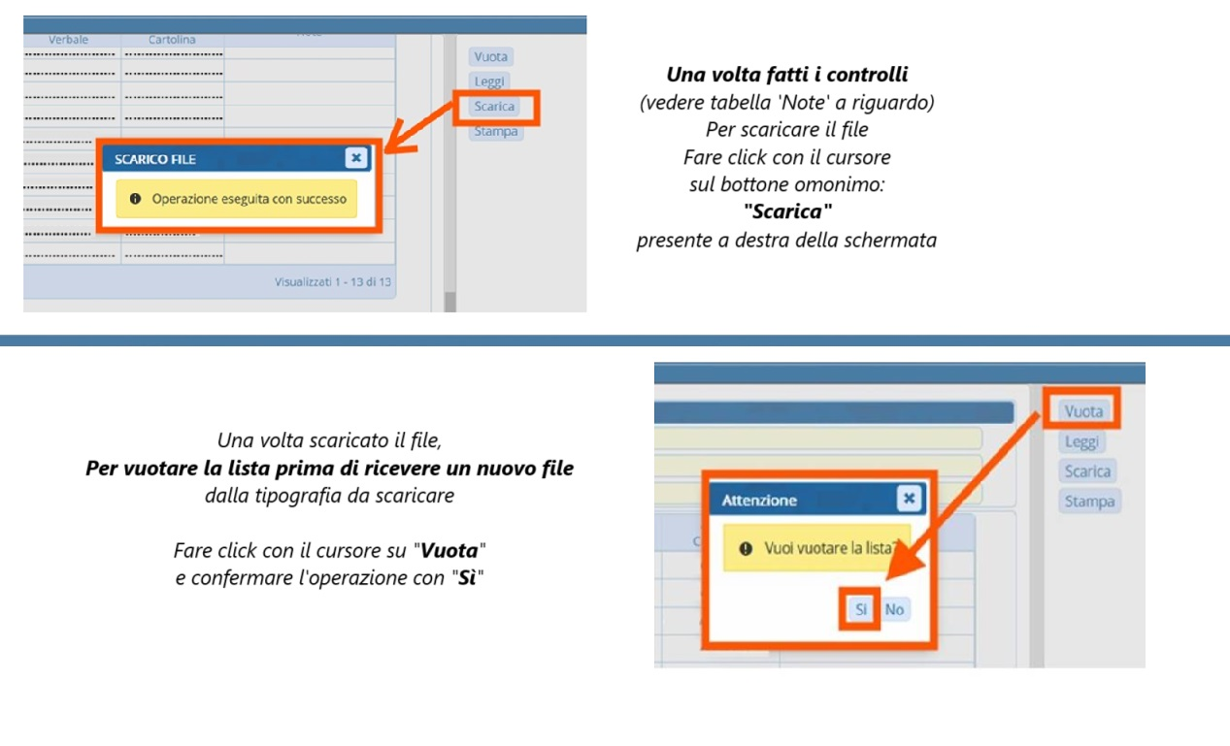

Scaricati gli esiti delle notifiche, quando riapreremo la sezione “Flussi di Stampa”, vedremo che adesso la colonna della 'Data Stampa', proprio accanto a quella della 'Data Invio' del flusso, riporterà una data su sfondo verde.
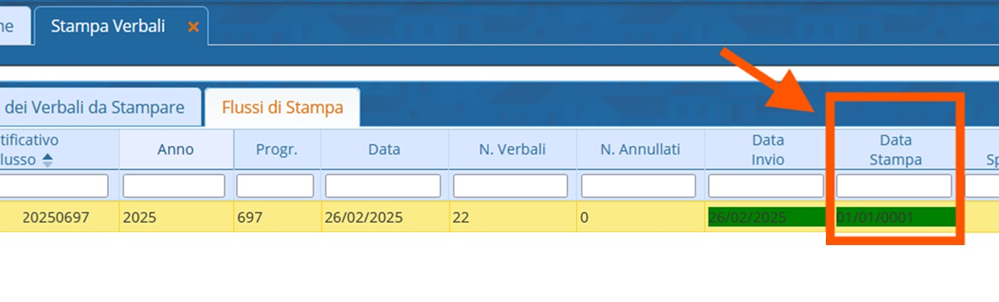
visualizzazioni.

